

ПЛАНЗАСТРОЙКИ

по компетенции «Социальная работа» Итогового (межрегионального) этапа Чемпионата по профессиональному мастерству «Профессионалы»

2025г.

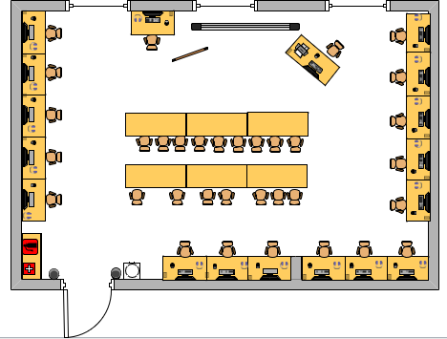

Конкурсная площадка 1

940 см

750 см

100см

|  |  |  |  |  |  |
| --- | --- | --- | --- | --- | --- |
| Условные обозначения | | | | | |
|  | | | | | Персональный компьютер |
|  | | | | | Розетка |
|  | | | | | Компьютерная мышь |
|  | | | | | Наушники |
|  | |  |  | | Рабочий стол |
|  | | | | | Офисный стул |
|  | | | | | Флипчарт |
|  |  | | |  | Интерактивная доска |
|  | | | | |
|  | | | | | МФУ |
|  | | | | | Корзина для мусора |
|  | | | | | Кулер |
|  | | | | | Аптечка |
|  | | | | | Огнетушитель |
|  | | | | | Шкаф для документов |

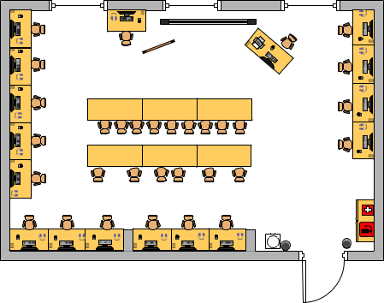

Конкурсная площадка 2

940 см

750 см

100см

|  |  |  |  |  |  |  |  |
| --- | --- | --- | --- | --- | --- | --- | --- |
| Условные обозначения | | | | | | | |
|  | | |  |  | | | Персональный компьютер |
|  | | | | | | |
|  | | | | | | | Розетка |
|  | | | | | | | Компьютерная мышь |
|  | | | | | | | Наушники |
|  | |  | | |  | | Рабочий стол |
|  | | | | | | | Офисный стул |
|  | | | | | | | Флипчарт |
|  |  | | | | |  | Интерактивная доска |
|  | | | | | | |
|  | | | | | | | МФУ |
|  | | | | | | | Корзина для мусора |
|  | | | | | | | Кулер |
|  | | | | | | | Аптечка |
|  | | | | | | | Огнетушитель |
|  | | | | | | | Шкаф для документов |

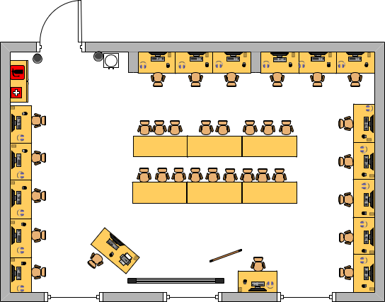

940 см

750см

100см

|  |  |  |  |  |  |
| --- | --- | --- | --- | --- | --- |
| Условные обозначения | | | | | |
|  | | | | | Персональный компьютер |
|  | | | | | Розетка |
|  | | | | | Компьютерная мышь |
|  | | | | | Наушники |
|  | |  |  | | Рабочий стол |
|  | | | | | Офисный стул |
|  | | | | | Флипчарт |
|  |  | | |  | Интерактивная доска |
|  | | | | |
|  | | | | | МФУ |
|  | | | | | Корзина для мусора |
|  | | | | | Кулер |
|  | | | | | Аптечка |
|  | | | | | Огнетушитель |
|  | | | | | Шкаф для документов |

740 см

550 см

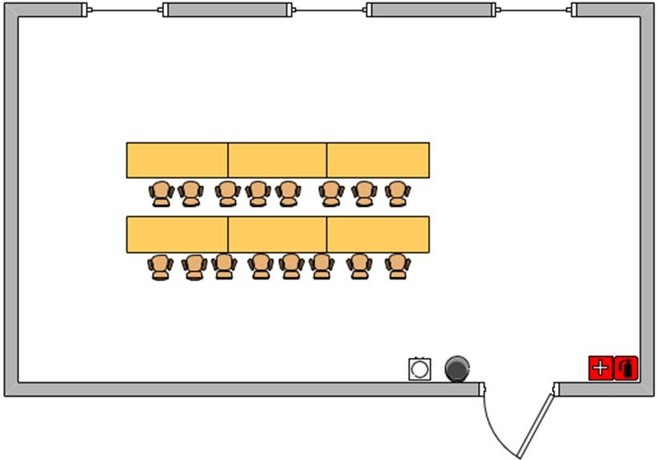

200см

|  |  |
| --- | --- |
| Условные обозначения | |
|  | Офисный стул |
|  | Рабочий стол |
|  | Кулер |
|  | Корзина для мусора |
|  | Огнетушитель |
|  | Аптечка |
|  | Вешалка |

750 см

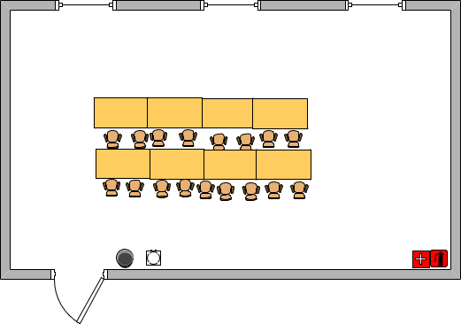

170см

940 см

|  |  |
| --- | --- |
| Условные обозначения | |
|  | Офисный стул |
|  | Рабочий стол |
|  | Кулер |
|  | Корзина для мусора |
|  | Огнетушитель |
|  | Аптечка |
|  | Вешалка |

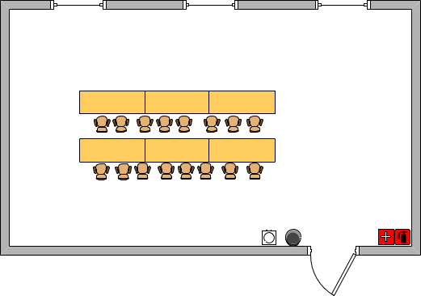

170см

940 см

750см

|  |  |
| --- | --- |
| Условные обозначения | |
|  | Офисный стул |
|  | Рабочий стол |
|  | Кулер |
|  | Корзина для мусора |
|  | Огнетушитель |
|  | Аптечка |
|  | Вешалка |

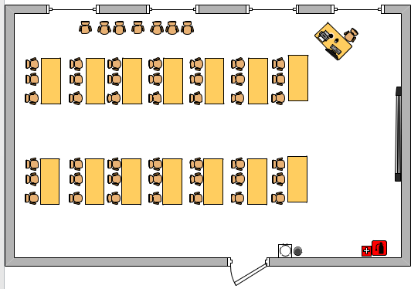

1540см

170см

750 см

|  |  |  |  |  |  |
| --- | --- | --- | --- | --- | --- |
| Условные обозначения | | | | | |
|  | | | | | Персональный компьютер |
|  | | | | | Компьютерная мышь |
|  | |  |  | | Рабочий стол |
|  | | | | | Офисный стул |
|  |  | | |  | Интерактивная доска |
|  | | | | |
|  | | | | | МФУ |
|  | | | | | Корзина для мусора |
|  | | | | | Кулер |
|  | | | | | Аптечка |
|  | | | | | Огнетушитель |
|  | | | | | Вешалка |

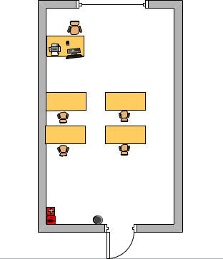

100см

300 см

750 см

|  |  |  |  |
| --- | --- | --- | --- |
| Условные обозначения | | | |
|  | | | Персональный компьютер |
|  | | | Компьютерная мышь |
|  |  |  | Рабочий стол |
|  | | | Офисный стул |
|  | | | МФУ |
|  | | | Корзина для мусора |
|  | | | Аптечка |
|  | | | Огнетушитель |

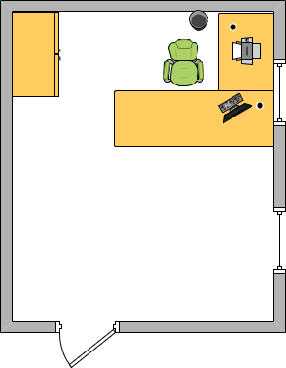

750 см

340 см

|  |  |  |  |  |  |
| --- | --- | --- | --- | --- | --- |
| Условные обозначения | | | | | |
|  | |  |  | | Персональный компьютер |
|  | | | | |
|  |  | | |  | Рабочий стол |
|  | | | | | Офисный стул |
|  | | | | | МФУ |
|  | | | | | Корзина для мусора |
|  | | | | | Шкаф для документов для документов |